🗺️ Itinéraire proposé (1h30 environ)
(en violet, les lieux patrimoniaux pour une vision de l’urbanisme de la ville)

➡️ 1. Hypercentre historique: ⏱️ ~40 min cumulés
18h30 – départ : Hôtel du Théâtre
- Place de Chambre (2 min – plantations d’arbres en site classé)
- Rue d’Estrées
- Place d’Armes (5 min – photos)
- Passage rapide Rue Taison (5 min – végétalisation façades)
- Rue Serpenoise (15 min – projet Serpentine)
- Rue de la Chèvre (15 min – renaturation cour d’école+ aménagement global)

➡️ 2. Séquence “places et centralités” ⏱️ ~25 min
- Place Saint-Louis (5 min – photos)
- Place Saint-Simplice* (5 min – revégétalisation)
- Place Coislin* (5 min – parking végétalisé couloirs piétons, projets urbains)

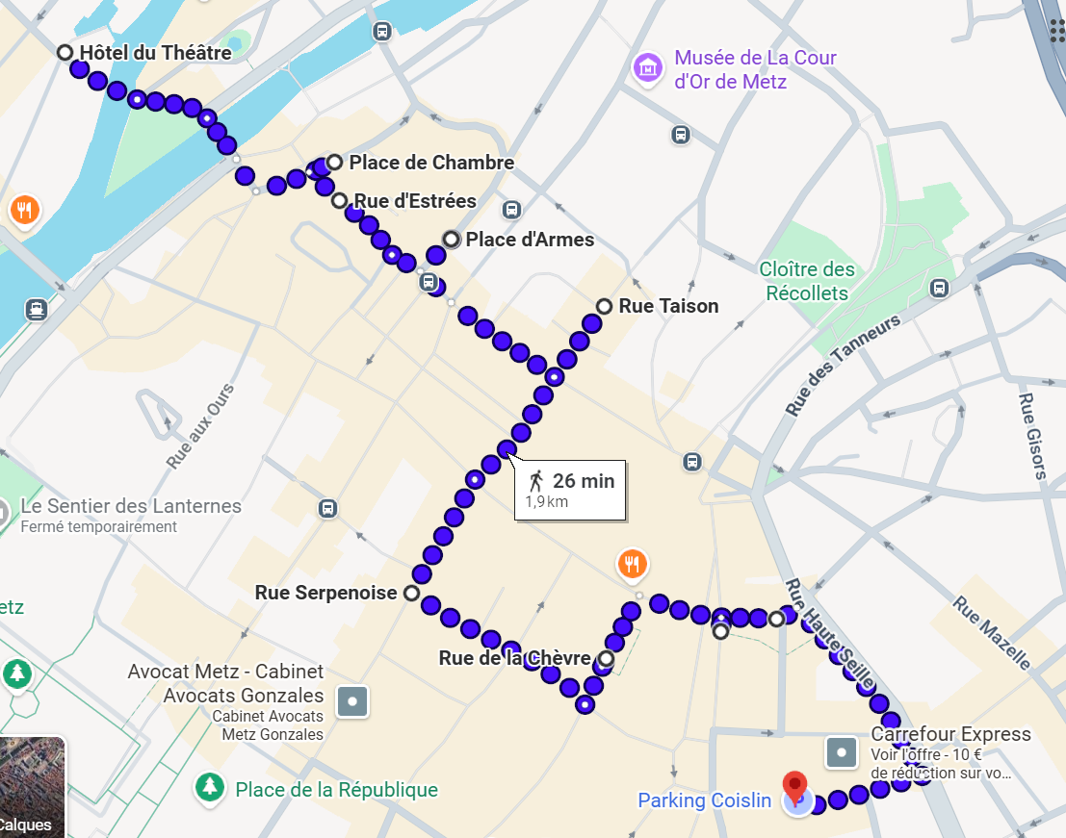

- Place Saint-Nicolas (adaptation au projet Mettis C, problèmes de sécurité)
- Place Saint-Thiébaut (réaménagement de la place espace frontière entre ancienne et nouvelle ville, lien avec Mettis C, pistes cyclables, magistrale piétonne, problèmes de sécurisation à court terme)
➡️ 3. Séquence mobilités (gare / Foch) ⏱️ ~10 min
- Avenue Foch* (piste cyclable, magistrale piétonne et revégétalisation des espaces)
- Rue des Augustins (piste cyclable pour connexion au quartier gare)
👉 total ~1h15

➡️ 4. Outre-Seille
- Place des Charrons
- Rue de la Baue / rue Mabille
- Petite traversée vers rue des Allemands (par une rue perpendiculaire type rue Saulnerie / rue du Pont Sailly)
- Porte des Allemands* (accès direct)⏱️ ~10-12 min

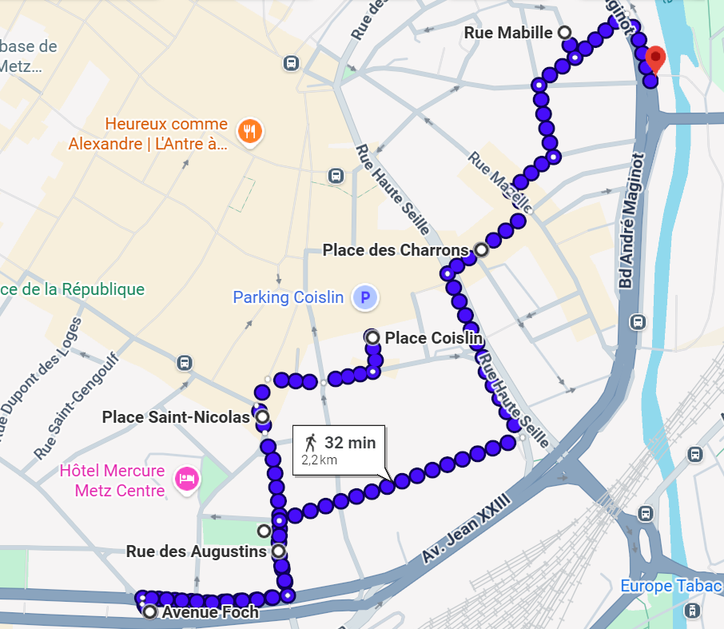

➡️ 5. Magistrale piétonne ⏱️ ~10-15 min
- Rue des Allemands
- Place des Paraiges
- Fournirue
- Place d’Armes
➡️ Option (5-10 min) :
- Rue des Jardins
- Pont Saint-Georges (entrée du Pontiffroy)

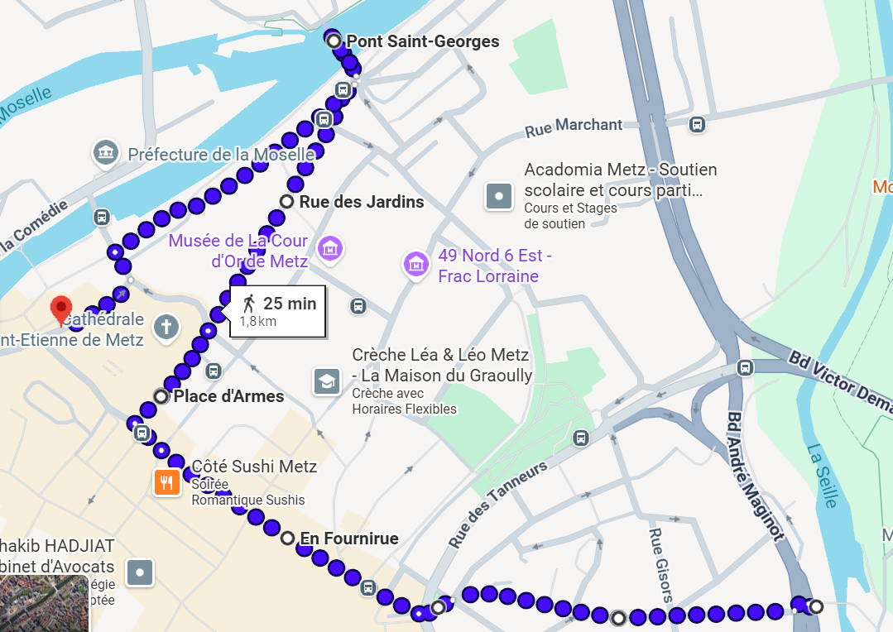

Rappel , objectif de la promenade: montrer l’évolution de Metz, en fonction des choix d’aménagements qui ont été réalisés depuis 200 ans et politiques menées lors du dernier mandat notamment avec le plan Metz Ville Jardins 2030, en particulier pour adapter la ville au changement climatique, en :
- Favorisant les mobilités actives
- Réduisant les ilots de chaleur urbain
- Désimperméabilisant et en renforçant l’accès à l’eau

5 grandes orientations :
- Rendre les déplacements piétons plus agréables et sûrs
- Se déplacer dans tout le centre-ville en vélo
- Apaiser les espaces et améliorer la cohabitation entre les usagers
- Metz ville Jardins : diversifier les lieux de rencontre et de ressourcement
- Conforter la qualité urbaine et paysagère

Rappel sur travail mené :
- entrées de zones piétonnes, notions de portes
- matériaux
- identité visuelle

